签章认证
平台内实现线上的电子签章合同，会员需在平台内进行签章认证

签章认证
- 功能：用户如果需要在平台内与交易方签订线上合同，需要先通过平台的签章认证。
- 菜单：【我的账户】-【公司信息】-【签章认证】
- 角色：已认证会员
- 界面：
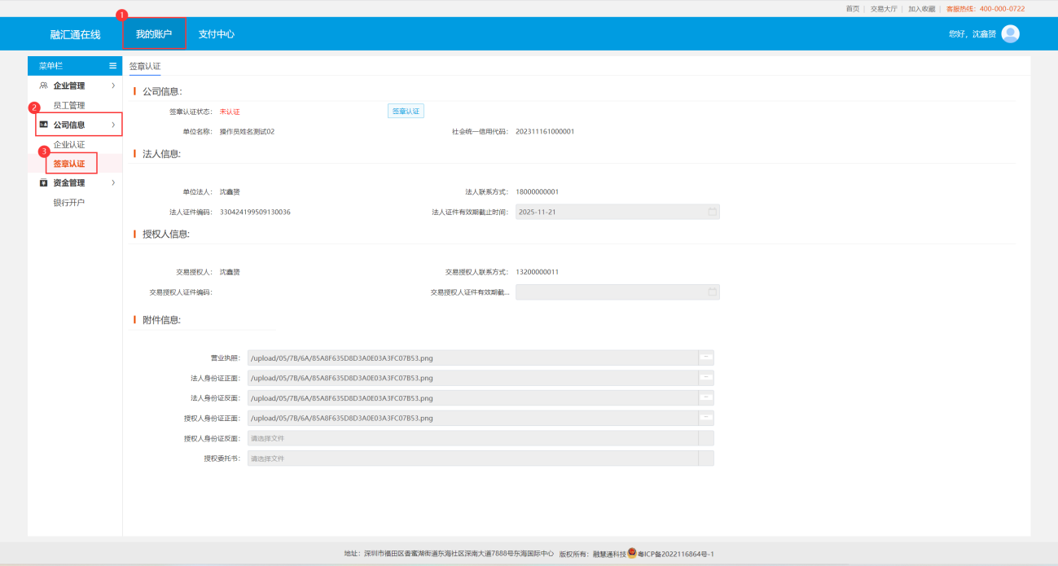
- 操作：
第一步：用户点击签章认证状态后的【签章认证】按钮。
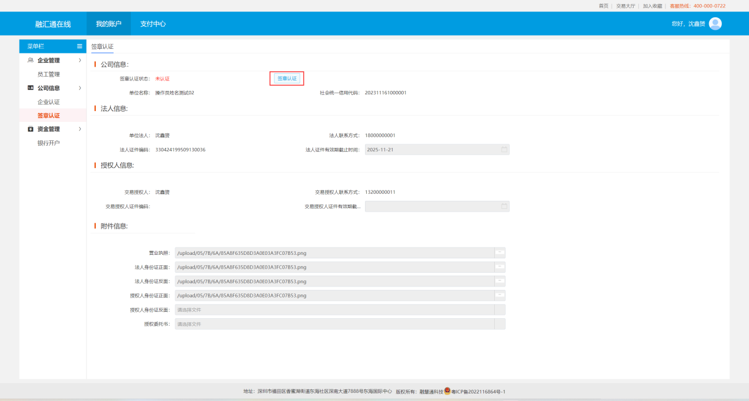
第二步：查看协议并勾选同意后，申请认证
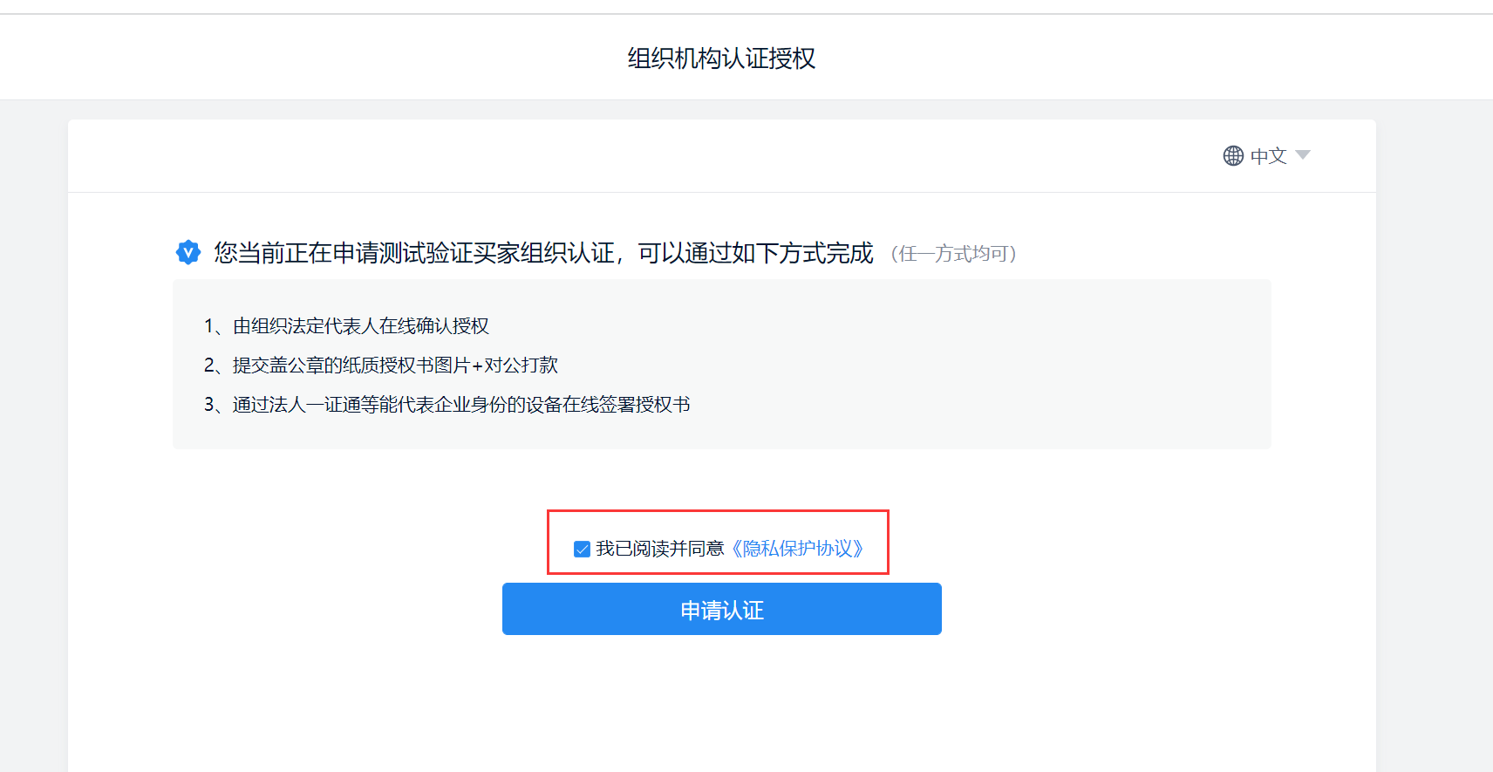
第三步：申请认证时所用账号，固定为平台内会员操作员的电话号，点击发送短信后，收到短信后填写，点击【下一步】
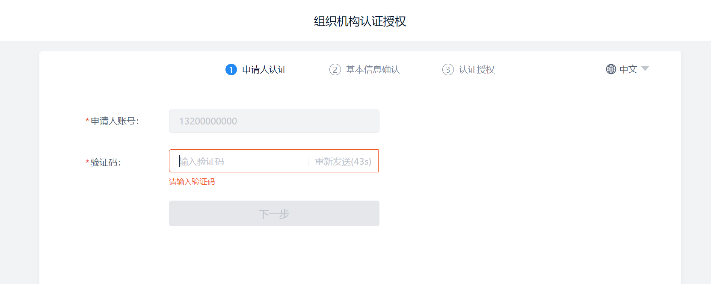
依据提示完成申请人信息认证
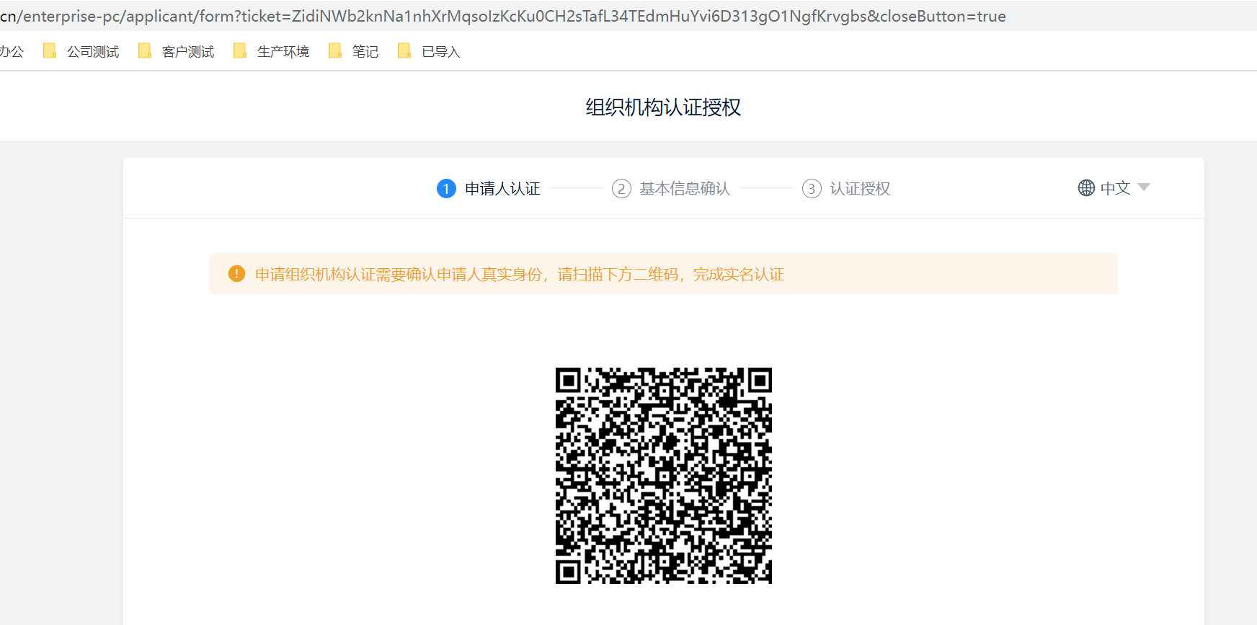
- Tips：
- 平台内会员操作员的【用户姓名】和【手机号码】必须和签章认证时认证的申请人信息一致，平台内会员操作员信息展示如下。交易任意一方信息不符，在签章时均会提示经办人信息不一致
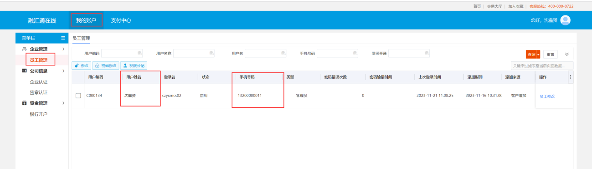
- 平台内会员操作员的【用户姓名】或者手机号不对的，可选中后手动更改为申请人对应的真实姓名和手机号。
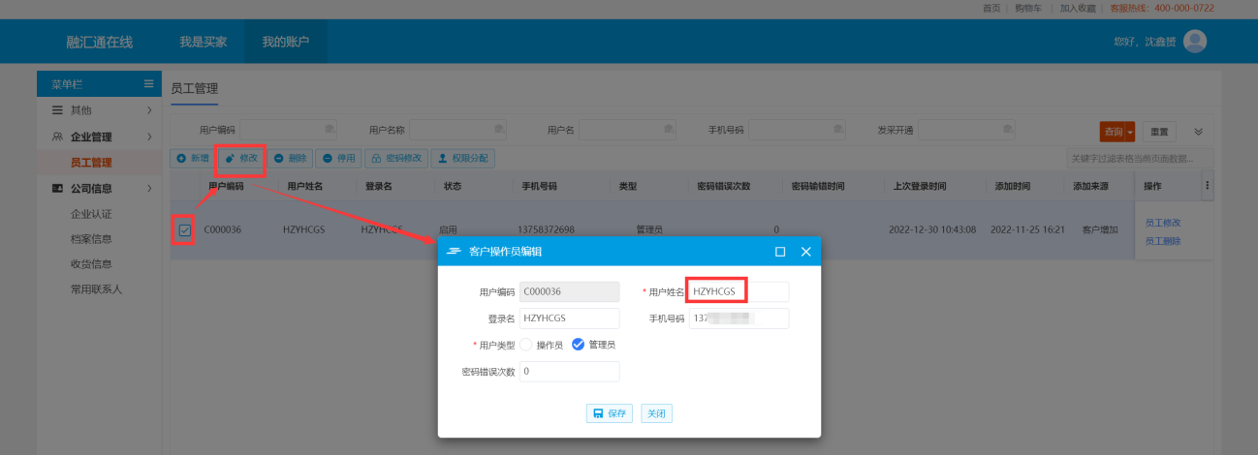
第四步：组织机构认证，优先选择【法定代表人认证】。
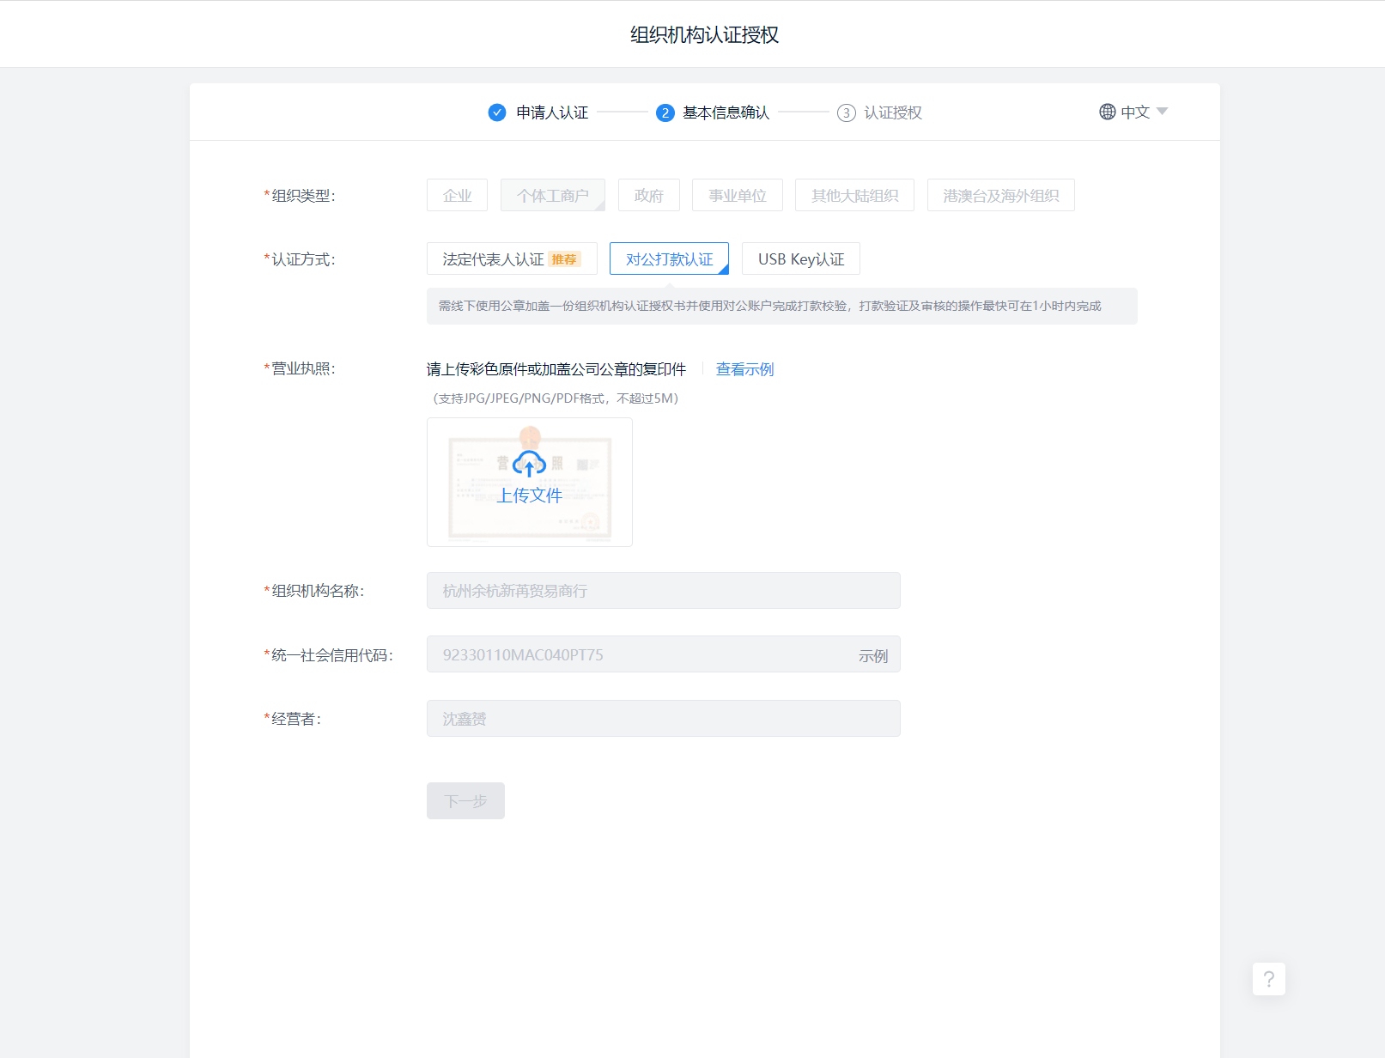
【法定代表人认证】：平台自动生成授权委托书，点击右上角【同意授权】，平台向法人手机发送验证短信，输入后点击【确认】按钮。
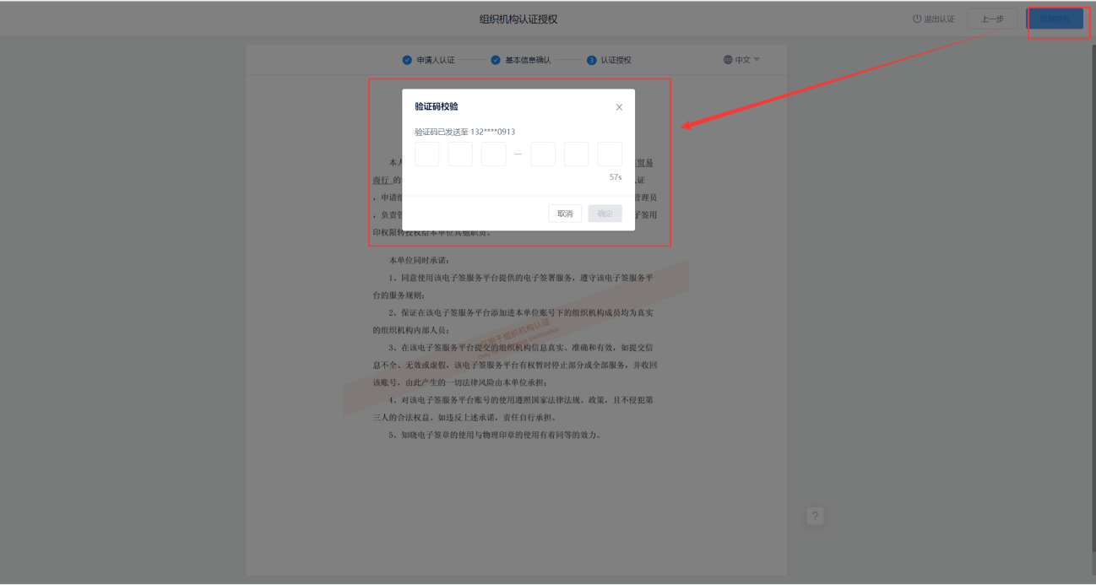法人手机号收到授权短信后，点击短信签署链接，打开组织机构授权书后确认无误点击【同意并授权】。

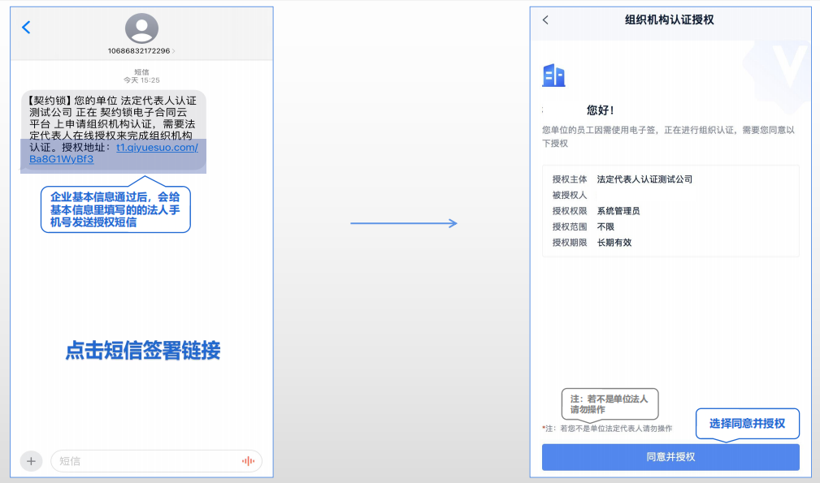
法人确认授权后，输入身份证号和短信验证码，确认组织机构授权书后点击【确认授权】即可完成法人认证。
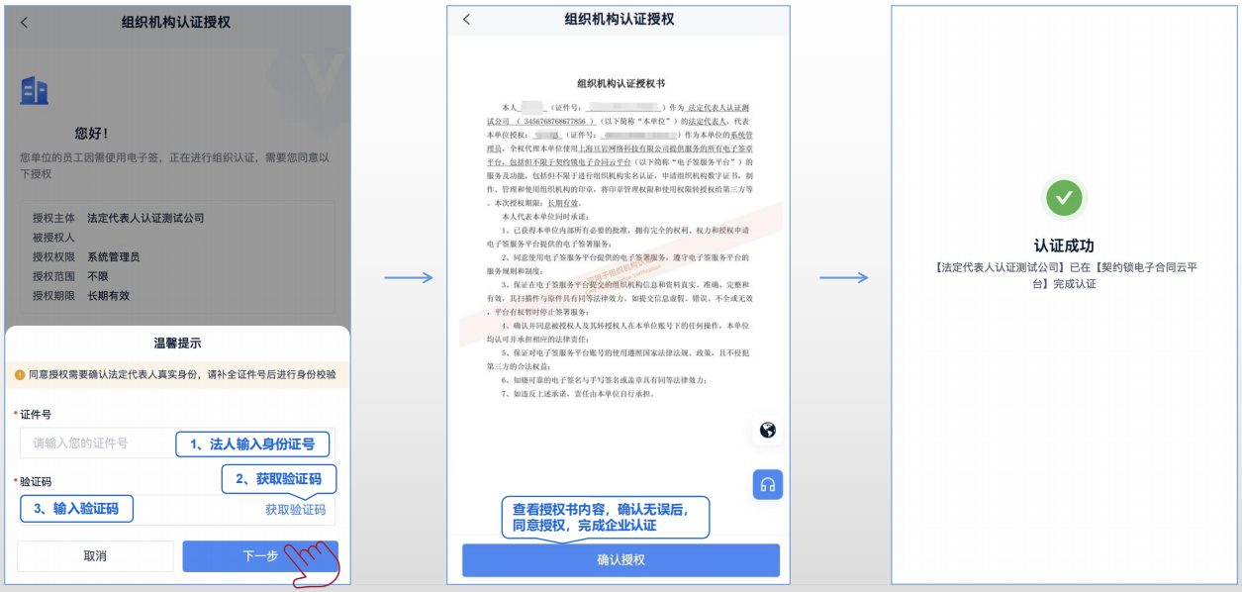
【对公共打款认证】：具体操作如下
第一步：核对组织机构信息，并上传营业执照
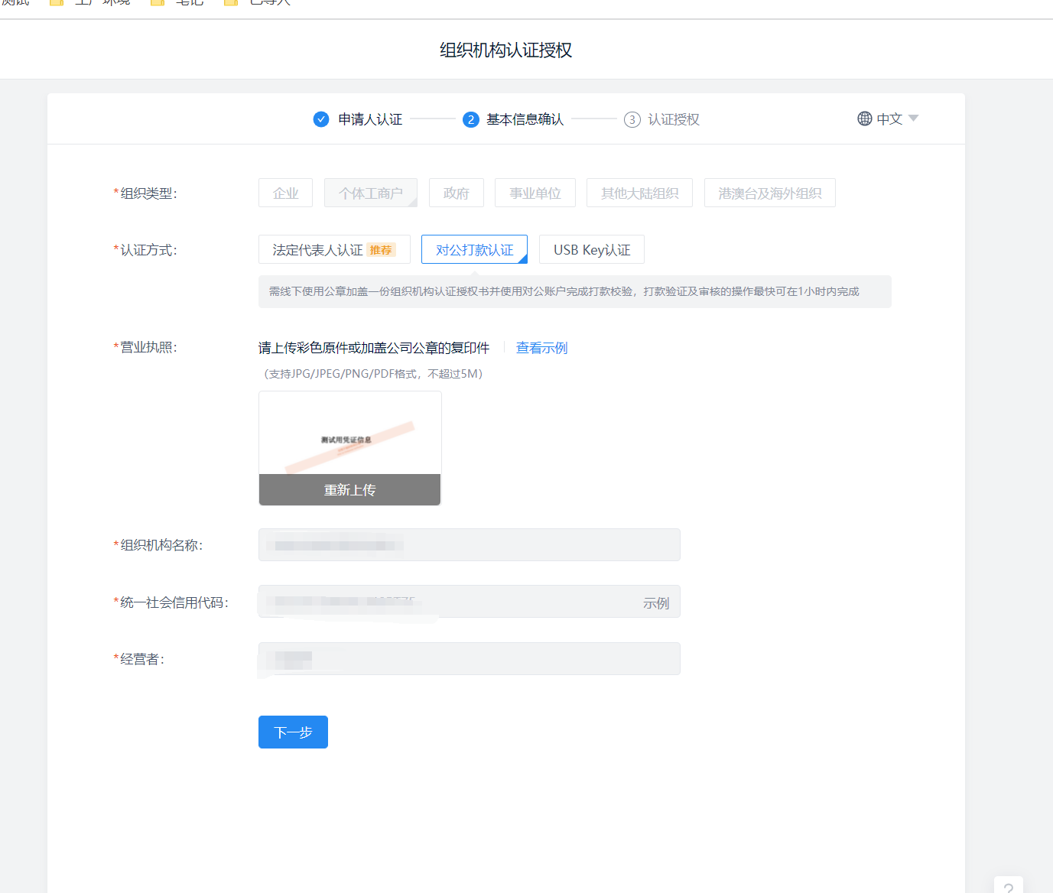
第二步：点击【下一步】，如果信息准确，系统会自动校验通过。如果需要人工复核，提示如下，点击【确认提交】
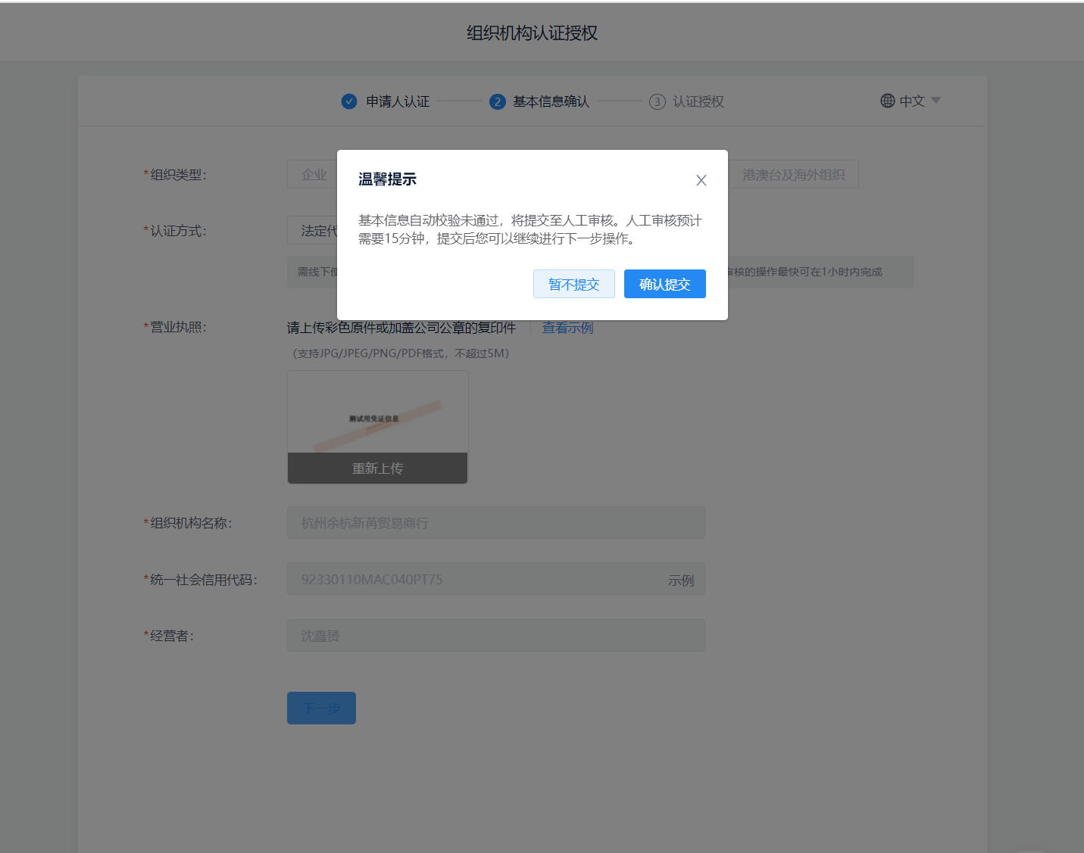
第三步：选择打款方式
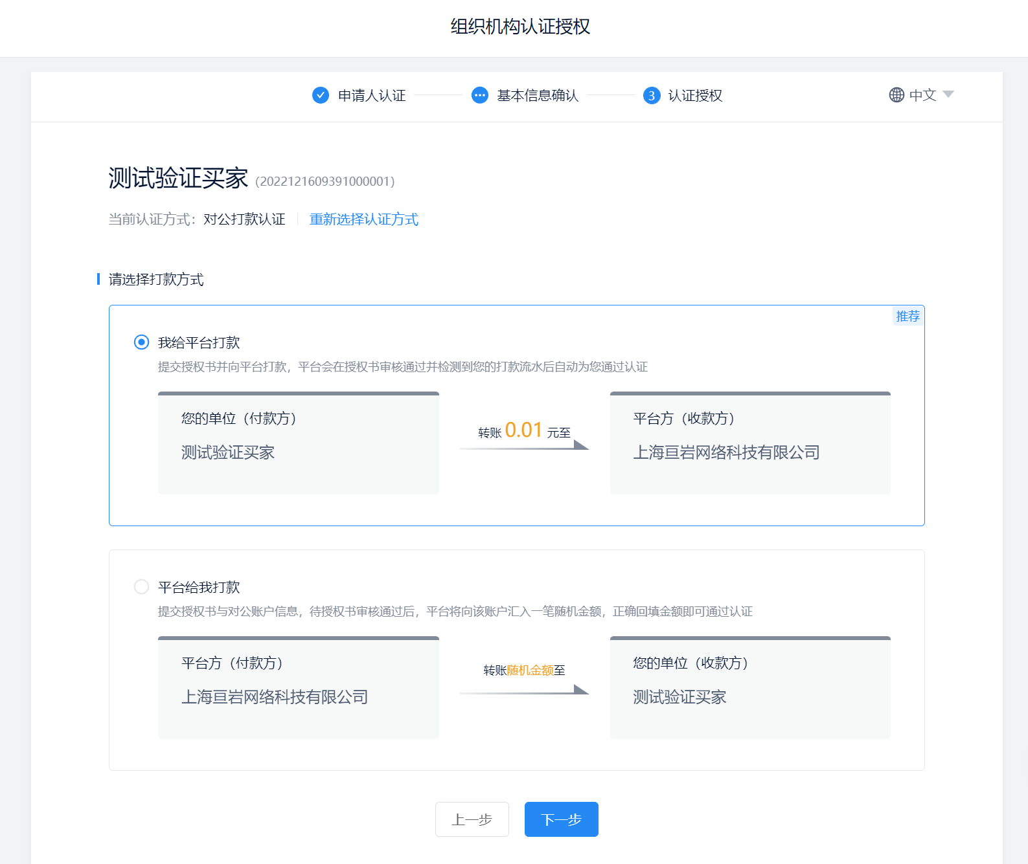
第四步：下载授权书，填写并加盖公章后上传。
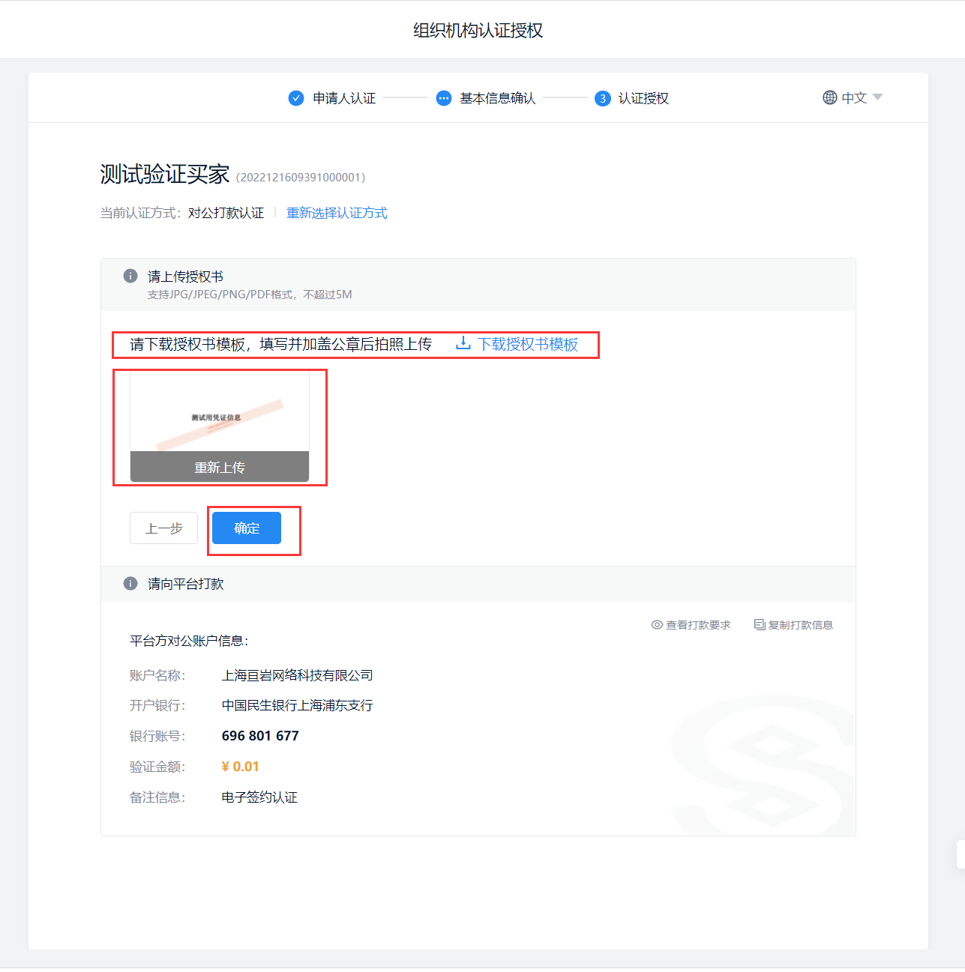
第五步：安排企业对公账户向下方平台对公账户进行打款，打款后，等待审核通过。审核通过后，打款金额将原路返回。
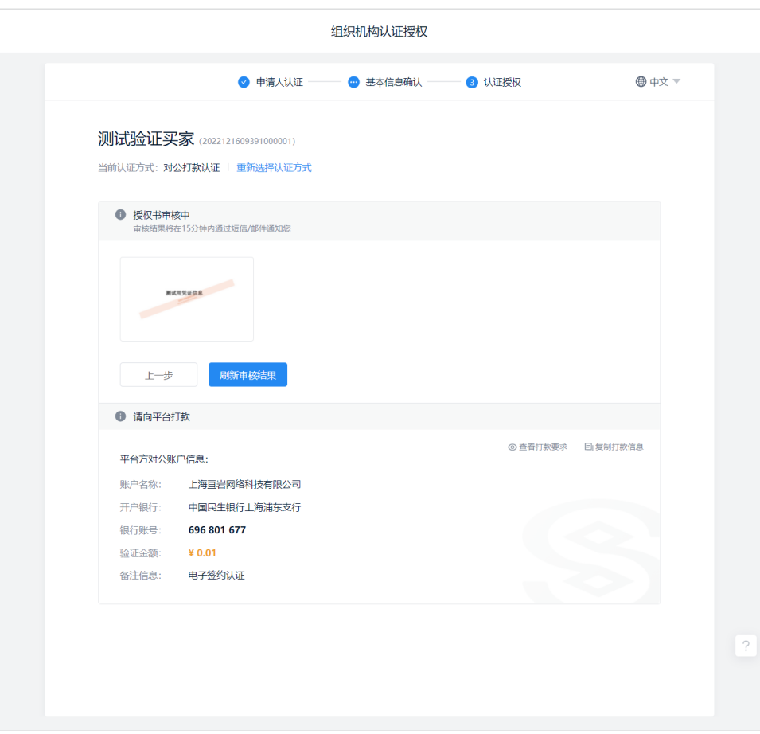
第六步：完成对公打款后，请注意将签署的《组织机构认证授权书》纸质版寄回三方认证机构，邮寄地址为：上海市闵行区三鲁公路3419号五楼，联系人:契约锁客服部，联系电话:400-805-6850。
